МИНИСТЕРСТВО НАУКИ И ВЫСШЕГО ОБРАЗОВАНИЯ РОССИЙСКОЙ ФЕДЕРАЦИИ

федеральное государственное бюджетное образовательное учреждение высшего образования

«УЛЬЯНОВСКИЙ ГОСУДАРСТВЕННЫЙ ТЕХНИЧЕСКИЙ УНИВЕРСИТЕТ»

Факультет информационных систем и технологий

Кафедра «Измерительно-вычислительные комплексы»

Дисциплина «Методы и средства проектирования информационных систем»

ПОЯСНИТЕЛЬНАЯ ЗАПИСКА

к автоматизированной системе

«Станция переливания крови»

Выполнил:

ст. гр. ИСТбд-41 Новиков Н.В.

Проверил:

к.т.н., доцент каф. ПМИ Армер А.И.

Ульяновск 2019

УЛЬЯНОВСКИЙ ГОСУДАРСТВЕННЫЙ ТЕХНИЧЕСКИЙ

УНИВЕРСИТЕТ

Кафедра "Измерительно-вычислительные комплексы"

Задание на курсовой проект

по дисциплине "Методы и средства проектирования информационных систем"

студенту__________________________________________гр.________________

1. Тема:_____________________________________________________________

____________________________________________________________________

2. Срок сдачи: «__»_______ 20__ г.

3. Исходные данные: _________________________________________________

____________________________________________________________________________________________________________________________________________________________________________________________________________________________________________________________________________________________________________________________________________________________________________________________________________________________________________________________________________________________

2.4. Содержание пояснительной записки: анализ предметной области и формирование требований к проектируемой системе; объектно-ориентированное проектирование системы; разработка логической структуры базы данных; разработка пользовательского интерфейса.

5. Дата выдачи задания: «__» ______ 2019 г.

Заведующий кафедрой ИВК Киселев С. К.

Руководитель Армер А. И.

Задание принял к исполнению __________________

Проект защищен с оценкой ________________

___________________(Армер А. И.) Дата «__»_____ 2019 г.

Содержание

Введение 6

Обозначения и сокращения 9

1. Обследование 10

1.1. Предварительная информация 10

1.1.1. Краткая информация о компании 10

1.1.2. Цели проекта 11

1.1.3. Подразделения и обслуживающий персонал 11

1.2. Отчёт об обследовании 11

1.2.1. Ограничения, риски, критические факторы 11

1.2.2. Совокупность условий, при которых предполагается эксплуатировать систему 12

1.2.3. Сроки завершения отдельных этапов, форма приемки-сдачи работ, привлекаемые ресурсы, меры по защите информации 13

1.2.4. Описание выполняемых системой функций 13

1.2.5. Развитие системы 14

1.2.6. Информационные объекты системы 14

1.2.7. Интерфейсы и распределение функций между человеком и системой 14

1.2.8. Требования к программным и информационным компонентам, требования к СУБД 15

1.2.9. Что не будет реализовано в рамках проекта 15

1.2.10. Наименование задачи, сроки и периодичность её решения 16

2. Техническое задание 23

2.1. Общие сведения 23

2.2. Назначение и цели создания системы 23

2.2.1. Назначение системы 23

2.2.2. Цели создания системы 24

2.3. Характеристика объектов автоматизации 24

2.3.1. Краткие сведения об объекте автоматизации 24

2.3.2. Сведения об условиях эксплуатации и характеристиках окружающей среды 25

2.4. Требования к системе 25

2.4.1. Требования к системе в целом 25

2.4.2. Требования к функциям 28

2.4.3. Перечень и критерии отказов 30

2.4.4. Требования к видам обеспечения 30

2.5. Состав и содержание работ по созданию системы 34

2.5.1. Перечень документов, предъявляемых по окончании соответствующих стадий и этапов работ 34

2.5.2. Вид и порядок проведения экспертизы технической документации 35

2.5.3. Вид и порядок проведения экспертизы технической документации 35

2.5.4. Программа обеспечения надежности 35

2.6. Порядок контроля и приемки системы 36

2.7. Требования к составу и содержанию работ по подготовке объекта автоматизации к вводу системы в действие 36

2.7.1. Приведение поступающей в систему информации к виду, пригодному для обработки с помощью ЭВМ 36

2.7.2. Изменения, которые необходимо осуществить в объекте автоматизации 37

2.7.3. Сроки и порядок комплектования штатов и обучения персонала 37

2.8. Требования к документированию 37

2.9. Источники разработки 37

3. Технический проект 38

3.1. Пояснительная записка 38

3.1.1. Основание для разработки 38

3.1.2. Перечень организаций разработчиков 38

3.1.3. Краткая характеристика объекта 38

3.1.4. Краткие сведения по основным проектным решениям 38

3.2. Функциональная и организационная структура системы 39

3.3. Постановка задачи и алгоритмы решения 40

3.3.1. Организационно-экономическая сущность задачи 40

3.3.2. Экономико-математическая модель задачи 40

3.3.3. Нормативно-справочная информация 40

3.3.4. Информация, хранимая для связи с другими задачами 40

3.3.5. Информация, накапливаемая для последующих решений данной задачи 40

3.3.6. Алгоритмы решения задач 40

3.3.7. Контрольные примеры 44

3.4. Организация информационной базы 44

3.4.1. Источники поступления информации и способы её передачи 44

3.4.2. Совокупность показателей, используемых в системе 44

3.4.3. Состав объектов данных, сроки и периодичность их поступления 44

3.4.4. Проектные решения по организации фонда нормативно-справочной информации 45

3.4.5. Предложения по унификации документации 45

3.5. Альбом форм документов 46

3.6. Система ПО 46

3.6.1. Обоснование структур математического обеспечения 46

3.6.2. Обоснование выбора систем программирования 46

3.6.3. Перечень стандартных программ и библиотек 46

3.7. Принципы построения комплексо-технических средств 46

3.7.1. Описание и обоснование схемы технологического процесса обработки данных 46

3.7.2. Обоснование и выбор структуы комплекса технических средств и его функциональных групп 46

3.7.3. Обоснование требований к разработке функционального оборудования 47

3.7.4. Комплексы мероприятий по обеспечению технологической надежности 47

3.8. Расчет экономической эффективности системы 47

3.8.1. Сводная система затрат, связанных с производством и эксплуатацией системы 47

3.8.2. Расчет годовой эффективности 47

3.9. Мероприятия по подготовке объекта к внедрению системы 47

3.10. Ведомость документов 47

4. Руководство пользователя 48

4.1. Введение 48

4.2. Назначение и условия применения 48

4.2.1. Виды деятельности, функции, для автоматизации которых предназначена АС ИС 48

4.2.2. Условия, при соблюдении которых обеспечивается применение средства автоматизации в соответствии с назначением 48

4.3. Подготовка к работе 48

4.3.1. Состав и содержание дистрибутивного носителя данных 48

4.3.2. Порядок загрузки данных и программ 48

4.3.3. Порядок проверки работоспособности 49

4.4. Опсание операций 49

4.5. Аварийные ситуации 56

5. Руководство программиста 57

5.1. Назначение и условия применения Автоматизированной системы 57

5.1.1. Назначение и функции, выполняемые АИС 57

5.1.2. Условия, необходимые для использования АИС 57

5.2. Характеристика АС 57

5.3. Обращение к АС 57

5.4. Входные и выходные параметры 58

6. Исходный текст программы 58

7. Список использованных источников 58

Введение

Станция переливания крови — базовое медицинское учреждение Службы крови. Служба крови — это структура, объединяющая по всей стране медицинские учреждения и их структурные подразделения, основным видом деятельности которых является заготовка, переработка, хранение и обеспечение безопасности донорской крови и ее компонентов, а также отрасль здравоохранения, целью которой является обеспечение качества трансфузионной терапии.

Для реализации этой цели учреждения, подразделения и специалисты службы крови во взаимодействии с общественными организациями и медицинскими работниками организуют донорство крови и ее компонентов, производство, транспортировку, хранение и применение компонентов и препаратов крови, клиническое использование технологий, альтернативных аллогенным гемотрансфузиям.

Служба крови занимает один из наиболее важных сегментов российского здравоохранения. В России сегодня примерно 1,5 тысячи центров, станций и отделений переливания крови, в которых работают тысячи трансфузиологов. Как известно, через кровь и ее компоненты высока вероятность передачи особо опасных вирусных инфекций (ВИЧ, СПИД, гепатит и др.). Это предъявляет повышенные требования к обеспечению и контролю особых условий безопасности при заготовке, переработке, хранении и клиническом применении каждой дозы донорской крови.

На современном этапе развития медицины использование в лечении больных донорской крови и ее компонентов является непременным условием в борьбе за жизнь человека и восстановления его работоспособности. Кровь и ее компоненты — незаменимые средства при лечении заболеваний крови, онкологических заболеваний, при родовспоможении, травмах и ранениях.

Ни один из современных методов лечения в медицинской практике не нуждается в такой поддержке людей, как переливание крови и ее компонентов, поскольку оно базируется на донорстве и всецело зависит от него.

Задачи Службы крови:

• Обеспечение медицинских учреждений компонентами крови.

Для этого Служба крови организует работу с донорами по получению донорской крови, обследованию, а также работы по разделению крови на компоненты, хранению ее в специальных условиях и транспортировке в лечебные учреждения.

• Развитие добровольного донорства крови в России.

Как показывает отечественная и мировая практика, развитие безвозмездного и регулярного донорства крови является главным условием обеспечения максимальной безопасности компонентов крови для реципиентов и эффективного функционирования Службы крови. Добровольные доноры, стремящиеся помочь не за вознаграждение, представляют более достоверную информацию о своем здоровье. Регулярные доноры систематически проходят обследования, знают, что здоровы и что их кровь поможет тем, кто в ней нуждается.

Эффективная деятельность Службы крови немыслима без участия общества в целом, его гражданских институтов, бизнеса, инициативы частных лиц. Все организации-участники донорского движения получают организационную и информационную поддержку Службы крови.

При изучении моей предметной области использовались следующие источники:

1. Служба крови - портал для доноров. Все о донорстве в России. (yadonor.ru) – это главный сайт про донорство в России, в нем много общей информации о донорстве.

2. Сайт фонда «Подари жизнь» (podari-zhizn.ru) – на сайте довольно хорошо расписаны виды донорства, а также некоторые из их аспектов, много информации об организации донорства.

3. Федеральный закон от 20 июля 2012 г. N 125-Ф3 «О донорстве крови и ее компонентов» (с изменениями и дополнениями). – Документ, описывающий все права, полномочия, процессы в области донорства крови. В нем содержатся описания сведений о крови и ее компонентов, заготовке, хранении и транспортировки крови, информации о донорах. Расписаны основные понятия и принципы. Описаны данные о донорах, которые могут хранится и обрабатываться, правила допуска до сдачи крови и правила самой сдачи.

4. Организация хранения компонентов крови в клинике. Е.Б. Жибурт, С.Р. Мадзаев. (http://www.transfusion.ru/2014/10-24-2.pdf). Здесь описаны способы хранения, транспортировки и обработки крови на станциях переливания крови. Так же описаны требования к связи данных о доноре, сданной им крови, способе хранения и др. По этой статье можно составить базу данных, требуемую для станции переливания крови.

Обозначения и сокращения

|  |  |
| --- | --- |
| АС | Автоматизированная система |
| БД | База данных |
| ИТ | Информационные технологии |
| ОС | Операционная система |
| СУБД | Система управления базой данных |
| HLA | Человеческий лейкоцитарный антиген |

1. Обследование
   1. Предварительная информация
      1. Краткая информация о компании

Государственное учреждение здравоохранения Ульяновская областная станция переливания крови (ГУЗ УОСПК) является учреждением Службы крови Ульяновской области, которая осуществляет заготовку в стационарных и выездных условиях до 16-18 тысяч литров цельной крови в год.

Приоритетной задачей службы крови в настоящее время является внедрение в широкую практику аппаратных методов заготовки компонентов крови, что позволяет поставлять в лечебную сеть более безопасные, унифицированные компоненты крови и рационально использовать донорские кадры.

Основным показателем деятельности станции переливания крови является обеспечение лечебных учреждений компонентами и препаратами крови в нужном объеме. На станции переливания крови выпускаются 40 наименований компонентов и препаратов крови. Данными компонентами и препаратами обеспечиваются 43 лечебных учреждения города и области.

На Ульяновской станции переливания крови имеется база данных фенотипированных доноров по системе HLA для включения в Национальный реестр доноров стволовых клеток. За период с 1991 года протипировано 25000 человек, фенотип выведен у 4072 человек, 1978 больных, 274 супружеских пар, что позволит в будущем создать свой банк стволовых клеток.

На момент диагностики в штате компании 80 человек.

Контакты компании:

* Адрес: 432017 г. Ульяновск ул. III Интернационала, д.13/96
* График работы: с 8.00 до 13.00, выходные дни – суббота, воскресенье
* Приемная главного врача: +7 (8422) 32-54-80
* Эл. почта: ospk73@ya.ru
* Контактные лица: Главный врач – Хапман Марат Эрикович
  + 1. Цели проекта

Основными целями моего проекта являются:

1. автоматизация работы станции переливания крови;
2. быстрое получение и хранение информации о доноре из общей базы доноров, предоставление информации о приемах, контроль оборудования, сотрудников и больниц.

Внедрение ИС позволит избавить сотрудников станции от «бумажной» работы, позволит сократить время на поиск информации по оборудованию, сотрудникам, донорам, а также повысить надежность при поиске информации.

* + 1. Подразделения и обслуживающий персонал

Квалификация сотрудников:

* 5 сотрудников с высшим техническим образованием;
* 25 сотрудников с высшим медицинским образованием;
* 50 со средним специальным образованием и ниже.

Весь документооборот осуществляется в бумажном виде и не автоматизировано. Все записи хранятся в картотеке и недоступны в электронном виде.

Формы записей и отчетов будут полностью соответствовать и не потребуют изменения и доработок.

Необходимое оборудования для работы сервера и клиентов отсутствует.

* 1. Отчёт об обследовании
     1. Ограничения, риски, критические факторы

К критическим факторам, способным повлиять на успешность создания и внедрения ИС относятся:

1. Отсутствие аппаратного обеспечения для разработки и функционирования ИС.
2. Несвоевременное финансирование, вызывающее приостановку проекта.
3. Отсутствие желания у персонала осваивать новую ИС.
4. Изменение ТЗ.
5. Несовместимость с аппаратными и программными средствами (при проведении их замены).
   * 1. Совокупность условий, при которых предполагается эксплуатировать систему

Архитектура системы – клиент-серверная.

Таблица 1.1. Аппаратные и программные ресурсы.

|  |  |  |
| --- | --- | --- |
| Количество компьютеров | 20 | |
| Количество ПК, одновременно работающих в сети | 20 | |
| Наличие и форма связи с удалёнными объектами | Ethernet | |
| Характеристики компьютера администратора | Процессор | Intel(R) Core(TM) i3-4300 или выше |
| Видеоадаптеры | AMD Radeon R5 M230 |
| Объём оперативной памяти | 4 Гб |
| Объём жесткого диска | 250 Гб |
| ОС | Windows 7 или выше | |

Условия функционирования:

1. подключение компьютеров по сети к серверу.

Пользователями являются:

1. сотрудники;
2. администратор системы (умение работать с MS SQL).
   * 1. Сроки завершения отдельных этапов, форма приемки-сдачи работ, привлекаемые ресурсы, меры по защите информации

Таблица 1.2. График выполнения курсового проекта

|  |  |
| --- | --- |
| Этап проектирования | Неделя семестра |
| Выбор темы курсового проекта. | 1 неделя |
| Анализ предметной области и формирование требований к проектируемой системе. | 2-5 неделя |
| Объектно-ориентированное проектирование системы. | 6-13 неделя |
| Разработка логической структуры базы данных. Разработка пользовательского интерфейса. | 14-15 неделя |
| Защита курсового проекта. | 16 неделя |

Форма приемки и сдачи работ: при завершении работы заказчику предоставляется акт сдачи-приемки работы с приложением к нему документов (материалов), предусмотренных техническим заданием. В случае несоответствия результатов работы техническому заданию составляется двусторонний акт с перечнем необходимых доработок. Форма приёмки – тестовая эксплуатация в течение недели.

Привлекаемые ресурсы: дополнительные внешние ресурсы не привлекаются.

Меры по защите информации: в системе предусмотрена одна роль. Войти в систему могут только сотрудники, занесенные в базу данных пользователей. Доступ к этой базе имеет только администратор сервера. Изменения вносятся вручную, без клиентского приложения.

При разработке системы по сохранению данных от несанкционированного доступа к данным будут являться:

1. стандартные уровни защиты SQL Server;
2. идентификация пользователя;
   * 1. Описание выполняемых системой функций
3. Разграничение доступа.
4. Работа с каталогом (просмотр, удаление, добавление и редактирование данных).
5. Вывод печатной формы.
   * 1. Развитие системы

Необходимые функции:

1. Функция авторизации сотрудников (пользователей).
2. Функция работы с хранимыми данными (добавление, удаление и редактирование).
3. Формирование отчета о расширенная информации о приемах крови.

Желательные функции:

1. Сортировка приемов крови по дате.
2. Сортировка поставок крови по дате.
3. Фильтрация по типу крови в отделе хранилищ.

Возможные функции:

1. Фильтрация доноров по типу крови.
2. Фильтрация списка врачей по фамилии.
3. Адаптивный интерфейс.
   * 1. Информационные объекты системы
4. Учетные данные зарегистрированных пользователей.
5. Каталог доноров, врачей, оборудования, приемов и информации о них.
6. Отчёт о расширенной информации о приёмах крови.
   * 1. Интерфейсы и распределение функций между человеком и системой

Таблица 1.3. Интерфейсы и распределение функций между человеком и системой.

|  |  |  |
| --- | --- | --- |
| Функция | Человек | Система |
| Функция разграничения доступа | Вводит логин и пароль | Проверяет корректность введенных данных |
| Функция работы с каталогом | Запрашивает получение, удаление, изменение или редактирование данных | Делает запрос к БД на нужное действие |
| Вывод печатной формы | Запрашивает печатную форму | Делает запрос к БД на получение данных из нескольких таблиц, собирает их и генерирует форму |

* + 1. Требования к программным и информационным компонентам, требования к СУБД

Требования к программным и информационным компонентам сервера:

1. .NET Framework 4.6.1.
2. Поддержка сервера IIS Express.
3. Среда разработки Visual Studio 2017 или новее.

Требования к клиентской части:

1. Наличие браузера Chrome 60+.
2. Подключение сети к серверу.

Требования к СУБД: необходима поддержка системы управления реляционными базами данных Microsoft SQL Server.

* + 1. Что не будет реализовано в рамках проекта

1. Адаптация под мобильные устройства.
2. Создание резервной копии данных.
3. Отмена действий пользователя.
4. Учёт и контроль изменения базы данных сотрудников.
   * 1. Наименование задачи, сроки и периодичность её решения

Функция разграничения доступа:

1. Сроки и периодичность решения задачи: не более 5 секунд.
2. Степень формализуемости задачи: высокая.
3. Источники информации, необходимые для решения задачи: личные данные, введённые пользователем, и личные данные, взятые из БД, которые включают его логин, пароль.
4. Показатели и их количественная характеристика:

|  |  |
| --- | --- |
| Показатели | Количественная характеристика |
| Логин | Не пустой |
| Пароль | Не пустой |

1. Порядок корректировки информации: администратор может изменить любую информацию о пользователе.
2. Действующие алгоритмы расчета показателей и возможные методы контроля:

|  |  |
| --- | --- |
| Показатели | Количественная характеристика |
| Логин | При авторизации пользователя предусмотрен механизм автоматического контроля достоверности данных, посредством запроса к БД. При проверке достоверности логина происходит посимвольное сравнение строки с учетом регистра |
| Пароль |

1. Действующие средства сбора, обработки и передачи информации: ввод информации осуществляется через интерфейс ИС. Передача информации осуществляется посредством сети интернет. Для обработки информации используется алгоритм разграничения доступа, проверяющий авторизирован ли пользователь.
2. Действующие средства связи: сеть интернет.
3. Принятая точность решения задачи: пользователь – единица, строковые данные – символ, время реакции системы – мс.
4. Трудоемкость решения задачи: низкая, не более 5 секунд.
5. Действующая форма представления исходных данных и результатов их обработки в виде документов: информация о зарегистрированных пользователях может быть взята из БД. Данные, введенные пользователем, представляются в виде переменных. Результат обработки данных определяет авторизирован ли пользователь и вид интерфейса системы после авторизации.
6. Потребители результата информации: сотрудники, подсистема формирования отчета, подсистема работы с БД.

Функция работы с каталогом:

1. Сроки и периодичность решения задачи: не более 5 секунд.
2. Степень формализуемости задачи: высокая.
3. Источники информации, необходимые для решения задачи: данные, введённые пользователем, и данные, взятые из БД.
4. Показатели и их количественная характеристика:
   1. Каталог – Врачи

|  |  |
| --- | --- |
| Показатели | Количественная характеристика |
| Имя | От 3 до 50 символов |
| Фамилия | От 3 до 50 символов |
| Отчество | От 3 до 50 символов |
| Должность | От 4 до 100 символов |
| Ставка | Пложительное число с 2 десятичными знаками |
| Стаж | Целое число от 0 до 1000000 |

* 1. Каталог – Доноры

|  |  |
| --- | --- |
| Показатели | Количественная характеристика |
| Имя | От 3 до 50 символов |
| Фамилия | От 3 до 50 символов |
| Отчество | От 3 до 50 символов |
| Дата рождения | Не пустое |
| Пол | Не пустое значение булево (true – М, false – Ж) |
| Группа крови | ‘0’, ‘A’, ‘B’ или ‘AB’ |
| Телефон | Не пустая строка |
| Адрес | Не пустая строка |
| Паспортные данные | Не пустая строка |

* 1. Каталог – Информация о доноре

|  |  |
| --- | --- |
| Показатели | Количественная характеристика |
| Имя донора | Ссылка на донора из таблицы «Доноры» |
| Количество сдач цельной крови за последний год | Целое число от 0 до 10 |
| Последий тромбоцитаферез | Дата (может быть пустой) |
| Последний плазмаферез | Дата (может быть пустой) |
| Последний эритроцитаферез | Дата (может быть пустой) |
| Пройдено медицинское обследование | Не пустое булево значение |
| Окончание действия мед обследования | Не пустая дата |

* 1. Каталог – Медицинское оборудование

|  |  |
| --- | --- |
| Показатели | Количественная характеристика |
| Наименование | Не пустое |
| Дата начала эксплуатации | Не пустая дата |
| Срок окончания эксплуатации | Не пустая дата |
| Расположение | Положительное целое число |
| Ответственное лицо | Ссылка на сотрудника из каталога «Врачи» |

* 1. Каталог – Отделы хранилищ

|  |  |
| --- | --- |
| Показатели | Количественная характеристика |
| Тип крови | Не пустая строка |
| Группа крови | Ссылка на «Хранилища крови» |
| Объем | От 0 д о10000 |

* 1. Каталог – Поставки в больницы

|  |  |
| --- | --- |
| Показатели | Количественная характеристика |
| Название | Не пустая строка |
| Адрес | Не пустая строка |
| Объем поставки цельной крови | От 0 до 100000 |
| Объем поставки плазмы крови | От 0 до 100000 |
| Объем поставки имунной плазмы | От 0 до 100000 |
| Объем поставки эретроцитов крови | От 0 до 100000 |
| Объем поставки тромбоцитного концентрата | От 0 до 100000 |
| Хранилище | Ссылка на каталог «Хранилища крови» |

* 1. Каталог – Прием крови

|  |  |
| --- | --- |
| Показатели | Количественная характеристика |
| Дата приема | Не пустая дата |
| Вознаграждение | Не пустая строка |
| Вид донорства | Не пустая строка |
| Врач | Ссылка на «Врачи» |
| Донор | Ссылка на «Доноры» |
| Объем | Число от 0 до 10000 |

* 1. Каталог – Хранилища крови

|  |  |
| --- | --- |
| Показатели | Количественная характеристика |
| Группа крови | ‘0’, ‘A’, ‘B’ или ‘AB’ |
| Расположение | Положительное целое число |

* 1. Каталог - Расширенная информация о приемах

|  |  |
| --- | --- |
| Имя | Ссылка на каталог «Доноры». Только для чтения. |
| Фамилия | Ссылка на каталог «Доноры» Только для чтения. |
| Вид донорства | Ссылка на каталог «Прием крови» Только для чтения. |
| Группа крови | Ссылка на каталог «Доноры» Только для чтения. |
| Объем | Ссылка на каталог «Прием крови» Только для чтения. |
| Дата приема | Ссылка на каталог «Прием крови» Только для чтения. |
| Фамилия врача | Ссылка на каталог «Врачи» Только для чтения. |

1. Порядок корректировки информации: авторизированные пользователи и администратор могут изменять любую информацию о пользователе.
2. Действующие алгоритмы расчета показателей и возможные методы контроля: все показатели контролируются на стороне клиента в соответствии с колличественной характеристикой.
3. Действующие средства сбора, обработки и передачи информации: ввод информации осуществляется через интерфейс ИС. Передача информации осуществляется посредством сети интернет. Для обработки информации используется алгоритм работы с каталогом, проверяющий авторизирован ли пользователь и корректность данных.
4. Действующие средства связи: сеть интернет.
5. Принятая точность решения задачи: Все строковые показатели имеют точность до символа, числовые до сотой доли, даты – до дня..
6. Трудоемкость решения задачи: низкая, не более 5 секунд.
7. Действующая форма представления исходных данных и результатов их обработки в виде документов: информация берется из БД. Данные, введенные/предоставлены пользователем(-лю), представляются в виде переменных. Результат обработки данных определяет какие данные и предоставить ли данные пользователю, а также вид интерфейса системы.
8. Потребители результата информации: сотрудники, подсистема формирования отчета, подсистема работы с БД.

Функция вывода печатной формы:

1. Сроки и периодичность решения задачи: не более 5 секунд.
2. Степень формализуемости задачи: высокая.
3. Источники информации, необходимые для решения задачи: данные, взятые из БД и собранные из нескольких таблиц.
4. Показатели и их количественная характеристика:

|  |  |
| --- | --- |
| Показатели | Количественная характеристика |
| Дата приема | Не пустая дата |
| Вид донорства | Не пустая строка |
| Группа крови | ‘0’, ‘A’, ‘B’ или ‘AB’ |
| Имя | Не пустая строка |
| Объем | Число с плавающей точкой |
| Врач | Не пустая строка |

1. Порядок корректировки информации: данные не корректируются.
2. Действующие алгоритмы расчета показателей и возможные методы контроля:

|  |  |
| --- | --- |
| Показатели | Количественная характеристика |
| Все показатели | Все данные собираются из нескольких каталогов с БД, данные не контролируются. |

1. Действующие средства сбора, обработки и передачи информации: Передача информации осуществляется посредством сети интернет. Для обработки информации используется алгоритм работы с каталогом, проверяющий авторизирован ли пользователь.
2. Действующие средства связи: сеть интернет.
3. Принятая точность решения задачи: время реакции системы – мс. Все строковые показатели имеют точность до символа, числовые до сотой доли, даты – до дня.
4. Трудоемкость решения задачи: низкая, не более 5 секунд.
5. Действующая форма представления исходных данных и результатов их обработки в виде документов: информация берется из БД. Данные, предоставленые пользователю, представляются в виде переменных. Результат обработки данных определяет какие данные и предоставить ли данные пользователю, а также вид интерфейса системы.
6. Потребители результата информации: сотрудники, подсистема формирования отчета, подсистема работы с БД.
7. Техническое задание
   1. Общие сведения

Автоматизированная система «Станция переливания крови» (далее си-стема).

Заказчик: Государственное учреждение здравоохранения Ульяновская областная станция переливания крови (ГУЗ УОСПК).

Организация разработчик: ИП «Студент».

Техническое задание разрабатывается в соответствии ГОСТ 34.602-89. Работа выполняется в рамках разработки рабочей документации по курсовому проекту. Шифр договора: Спт.

Основанием для разработки системы является отчёт об обследовании.

Плановые сроки начала и окончания работ:

— Документация – 12 декабря;

— Система – 25 декабря.

Работы не финансируются, и реализация данной системы целиком и полностью лежит на заказчике. После полного завершения работ по системе она пройдёт опытную эксплуатацию.

* 1. Назначение и цели создания системы
     1. Назначение системы

АС «Станция переливания крови» предназначена для комплексного ин-формационно-аналитического обеспечения процессов работы пунктов сдачи крови.

Система должна избавить работников от лишней работы с бумажными документами, повысисть скорость работы персонала, устранить ошибки, связанные с некорректными ручными записями, и устранить потерю и порчу ценных данных.

Она будет доступна для старшего медперсонала для записи данных о донорах, приемах и др. процессов, а также для младшего медперсонала для просмотра и поиска записей.

* + 1. Цели создания системы

Основными целями создания системы «Станция переливания крови» яв-ляются:

1. Автоматизация работы станции переливания крови.
2. Быстрое получение и изменение информации о доноре из общей базы доноров, предоставление информации о приемах, контроль оборудования, сотрудников и больниц.
3. Надежное хранение данных и доступ к ним.
   * 1. Наименования и требуемые значения технических, технологических, производственно-экономических и др. показателей объекта, которые должны быть достигнуты при внедрении ИС
4. Скорость получения, добавления, изменения записей: сокращение с 15 - 30 минут до 1 - 5 минут.
5. Корректность данных: с погрешности до 3 символов на одну запись в каталоге к полному совпадению данных.
6. Сокращение персонала: с 1- 3 человек, занимающихся внесением и поиском данных до 0 (персонал сам находит нужные данные в базе).
   1. Характеристика объектов автоматизации
      1. Краткие сведения об объекте автоматизации

Станция переливания кровии – это базовое медицинское учреждение Службы крови. Она предназначена для взятия, хранения и обработки и до-ставки крови в медицинские учреждения.

Существует несколько видов донорства крови:

• Донорство цельной крови;

• Иммунной плазмы;

• Тромбоцитаферез;

• Плазмаферез;

• Эритроцитаферез;

А также выделяют 4 вида крови и имеют условные обозначения:

• «0» - 1 группа крови;

• «A» - 2 группа крови;

• «В» - 3 группа крови;

• «АВ» - 4 группа крови;

Кровь должна храниться и обрабатываться в специальном оборудова-нии таком, как инкубаторы, холодильники, плазморазмораживатели, тром-бомиксеры, морозильники, гематологические анализаторы, рефрижератор-ные центрифуги и др.

При приеме крови нужно обязательно знать какие группа и вид крови сдается, а также знать кто ее сдал. Следует учитывать какое оборудование применялось, и какой врач ответственен за прием и оборудование. Должно быть несколько хранилищ крови, по видам крови, а также каждое хранили-ще подразделять по видам хранимой крови. Доставка осуществляется по группе крови, в одной записи указывается какая группа и какой объем каж-дого вида отправлены, а также куда она отправилась: название мед. учре-ждения и адрес.

Несмотря на постоянную нужду в донорской крови донор не может сда-вать кровь бесчисленное количество раз, для всех стоит ограничение на ко-личество сдач за год из-за возможных проблем со здоровьем в случае слиш-ком частых сдач. Мужчины могут сдавать цельную кровь не чаще 5 раз в год, а женщины не чаще 4. Донор обязан пройти медицинское освидетель-ствование, следует учитывать, когда последний раз сдавалась кровь каждого вида.

О враче нужно знать ФИО, а также должность и ставку.

* + 1. Сведения об условиях эксплуатации и характеристиках окружающей среды

Требования к серверу:

* бесперебойная подача питания;
* защита от несанкционированного воздействия;

К клиенту особых требований не предъявляется.

Требования к процессам взаимодействия с ИС делается в соответствии со стандартами и законами.

* 1. Требования к системе
     1. Требования к системе в целом
        1. Требования к структуре и функционированию системы

Система должна представлять собой веб-приложение, которое используется сотрудниками организации.

Клиентское приложение запрашивает данные с центролизованного локального сервера, который, в свою очередь, хранит данные в свой локальной БД. Клиентское приложение не имеет прямого доступа к базе данных.

В состав системы должны входить следующие подсистемы:

* Клиентское веб-приложение;
* База данных;
* Подсистема авторизации, предназаченная для ограничения доступа;
* Подсистема вывода отчётов, выводит всю информацию о приемах;
* Подсистема работы с каталогом, осуществляет сохранение, изменения и получение данных по запросу клиентов. Требования к персоналу

Требования к численности и квалификации персонала (пользователей), требования к квалификации персонала, порядку его подготовки и контроля знаний и навыков и требуемый режим их работы описано в обследовании системы.

* + - 1. Показатели назначения

При изменении параметров системы, клиетам не потребуется вносить изменения в ПО, потребуется только обучение сотрудников для работы с новыми данными.

Для внедрения новых параметров и функций, потребуется вносить изменение в коде сервера. Будет необходимо вручную писать новые страницы, обработчики и другие изменения, которые потребуют работу программистов.

* + - 1. Требования к надежности

Система должна сохранять работоспособность и обеспечивать полное восстановление своих функций при возникновении следующих ситуаций:

— при сбоях в работе аппаратной части, приводящих к перезагрузке ОС сервера;

— при ошибках, связанных с программным обеспечением сторонних производителей (ОС, драйверы устройств и др.)

Специальные дополнительные требования по составу и количественным значениям показателей надежности для подсистем модернизируемых модулей и, соответственно, к создаваемой системе в целом не предъявляются.

* + - 1. Требования безопасности

Необходимо соблюдать меры электробезопасности в соответствии с "Правилами устройства электроустановок" и "Правилами техники безопасности при эксплуатации электроустановок потребителей".

Аппаратное обеспечение системы должно соответствовать требованиям пожарной безопасности в производственных помещениях по ГОСТ 12.1.004-91 "ССБТ. Пожарная безопасность. Общие требования".

* + - 1. Требования к эргономике и технической эстетике

Основным требованием по эргономике является адекватность времени реакции системы сложности запроса пользователя. При выполнении стандартных запросов пользователь должен работать с системой в реальном масштабе времени.

Интерфейс системы должен быть понятным и удобным, должен соответствовать требованиям эргономики, не должен быть перегружен графическими элементами и должен обеспечивать быстрое отображение экранных форм. Навигационные элементы должны быть выполнены в удобной для пользователя форме. Адаптивный интерфейс не предусмотрен.

* + - 1. Требования к эксплуатации, техническому обслуживанию, ремонту и хранению компонентов системы

Система должна быть рассчитана на эксплуатацию техническими и организационными средствами, описанными в техническом проекте.

Периодическое техническое обслуживание и тестирование технических средств должны включать в себя обслуживание и тестирование всех используемых средств.

Размещение оборудования, технических средств должно соответствовать требованиям техники безопасности, санитарным нормам и требованиям пожарной безопасности.

Квалификация персонала и его подготовка должны соответствовать технической документации.

* + - 1. Требования к защите информации от несанкционированного доступа

Данные требования соответствуют требованиям, приведенным в разделе 2.3. обследования.

* + - 1. Требования по сохранности информации

Система должна автоматически восстанавливать свое функционировние при корректном перезапуске аппаратных средств.

* + - 1. Требования к патентной чистоте

Система должна использовать только лицензионное программное обеспечение. Для работы системы необходимо купить лицензию на MS SQL.

* + - 1. Требования по стандартизации и унификации

Разработка системы должна проводиться с соблюдением требований действующих государственных стандартов в соответствии с областью их распространения, одним из которых является использование современных технологий, протоколов и стандартов для взаимодействия с внешними системами.

Унификации подлежат все составляющие пользовательского интерфейса: система отчетности, формы отображения информации на экране, типы и формы сообщений и запросов пользователю.

* + 1. Требования к функциям

Перечень подлежащих автоматизации задач:

* авторизация;
* работа с каталогом;
* формирование печатных форм.
  + - 1. Требования к подсистеме авторизации

Перечень подлежащих автоматизации задач:

* проверка соответствия введенного пользователем логина и пароля;
* предоставление доступа к функционалу системы.

Временной регламент реализации: среднее время реакции на операцию авторизации пользователя не должно превышать 3 секунды.

Качество реализации каждой функции: логин должен быть не менее 4х символов; пароль должен быть не менее 8 символов, должно быть полное совпадение данных.

Форма представления выходной информации: записи в БД и формы графического интерфейса.

Характеристика точности: верный доступ к определенному функционалу после авторизации.

Достоверность выдачи результатов: информация о пользователях должны передаваться из БД.

* + - 1. Требования к подсистеме работы с каталогом

Перечень подлежащих автоматизации подзадач:

* поиск и фильтрация информации по выбранным критериям;
* внесение изменений в записи;
* создание новых записей;
* удаление записей.

Временной регламент реализации: максимальное время реакции на операцию любую вышеперечисленную операцию не более 5 секунд.

Качество реализации:

* критерий поиска зависит от выводимого каталога;
* визуализация информации в табличном виде;
* визуализация формы для создания новой записи;
* визуализация формы для изменения записи.

Форма представления выходной информации: формы графического интерфейса (отображение списка записей, отображение страниц для создания и изменения записи).

Характеристика точности: корректный отклик на соответствующий запрос.

Достоверность выдачи результатов: список и информация передаются из БД.

* + - 1. Требования к подсистеме функции вывода печатной формы
* вывод документа, содержащий список из записей о приемах крови, собранный из нескольких катологов.

Временной регламент реализации: среднее время реакции на операцию формирования печатной формы (от момента запроса операции до появления первой реакции) не должно превышать 5 секунд.

Качество реализации: в функции разграничения доступа к системе имеются следующие ограничения:

* шаблон формы не зависит от данных и постоянен;
* динамически изменяется только данные о приемах;
* информация собирается из нескольких связанных таблиц.

Форма представления выходной информации: печатная форма.

Характеристика точности: корректная печать формы.

Достоверность выдачи результатов: данные берутся из БД и заносятся в форму.

* + 1. Перечень и критерии отказов
* полный отказ системы наступает при отключении электропитания, а также полном или частичном отказе элементов оборудования;
* частичный или полный отказ при нарушении целостности программного обеспечения;
* технические работы на сервере.
  + 1. Требования к видам обеспечения
       1. Требования к математическому обеспечению системы

Требования к математической модели не предъявляются.

* + - 1. Требования к информационному обеспечению
         1. Требования к составу, структуре и способам организации данных в системе

Единая база данных (описана ниже в этом пункте) располагается на компьютере с сервером. Доступ к ней осуществляется только на стороне сервера. Сервер и клиент не хранят данные, а запрашивают по мере необходимости.

Информационное обеспечение системы должно базироваться на единой БД состоящей из следующих таблиц:

* Врачи: Id, Имя, Фамилия, Отчество, Должность, Ставка, Стаж;
* Доноры: Номер донора, Имя, Фамилия, Дата рождения, Пол, Группа крови, Телефон, Адрес, Паспортные данные;
* Информация о доноре: Номер донора, Количество сдач цельной крови за последний год, Последняя дата сдачи имунной плазмы, Последий тромбоцитаферез, Последний плазмаферез, Последний эритроцитаферез, Пройдено медицинское обследование, Окончание действия мед. обследования;
* Медицинское оборудование: Номер оборудования, Наименование, Дата начала эксплуатации, Срок окончания эксплуатации, Расположение (номер кабинета), Номер ответственного сотрудника;
* Отделы хранилищ: Id, Хранилище, Тип крови, Объем;
* Поставки в больницы: Id, Название, Адрес, Объем поставки цельной крови, Объем поставки плазмы крови, Объем поставки имунной плазмы, Объем поставки эретроцитов крови, Объем поставки тромбоцитного концентрата, Хранилище, Дата поставки;
* Прием крови: Номер посещения, Дата приема, Вознаграждение, Вид донорства, Врач, Донор, Хранилище, Объем;
* Прием_Оборудование: Номер посещения, Номер оборудования;
* Хранилища крови: Номер хранилища, Группа крови, Расположение (номер кабинета);
* DataOfUser: Id, Login, Password.
  + - * 1. Требования к информационному обмену между компонентами системы

Общение клиента с сервером осуществляется путем http запросов.

Общение сервера с БД осуществляется с помощью Entity Framework.

* + - * 1. Требования к информационной совместимости со смежными системами

Информационная совместимость со смежными системами должна обеспечиваться на основе единства требований к:

* Документам Microsoft Excel.
  + - * 1. Требования к использованию классификаторов
* Группа крови: 0, A, B, AB;
* Пол: М – true, Ж – false;
* Тип крови: Цельная кровь, Плазма крови, Имунная плазма, Эретроциты крови, Тромбоцитный концентрат.
  + - * 1. Требования по применению систем управления базами данных

СУБД MS SQL.

* + - * 1. Требования к структуре процесса сбора, обработки, передачи данных в системе и представлению данных

Работа с данными осуществляется на стороне сервера с помощью Entity Framework. Необходимые клиенту данные формируются по требованию на сервере. Добавление новых записей происходит по запросу клиента к серверу. Валидация происходит на стороне клиента.

* + - * 1. Требования к контролю, хранению, обновлению и восстановлению данных

Все данные хранятся в локальной БД, которая находится на компьютере с сервером. Создание резервных копий системы не делается автоматически, а делается в ручную администратором системы. Контроль вносимых данных не производится. Данные обновляются либо через клиентское приложения, либо администратором вручную.

* + - * 1. Требования к процедуре придания юридической силы документам

Процедура не предусматривает придание юридической силы электронным документам.

* + - 1. Требования к лингвистическому обеспечению

При разработке программного обеспечения системы должны использоваться эффективные языки высокого уровня. Выбор языков программирования для создания АС производится на стадии разработки технического проекта.

Язык взаимодействия пользователя с системой: русский.

Требования к кодированию не предъявляются.

* + - 1. Требования к программному обеспечению

На стороне клиента может использоваться устройство с любой ОС, где есть поддержка браузера google chrome, а так же возможность работы с документами Microsoft Excel: Microsoft Office, Microsoft Excel, либо Microsoft Office Online.

Для сервера и БД необходима ОС Microsoft Windows. В дальнейшем возможен переход на другие операционные системы с помощью перехода серверного прложения с .NET Framework на .NET Core.

В состав программных средств должны входить:

* серверная платформа, включая БД, и программная среда для разработчиков (Visual Studio 2017);
* Google Chrome актуальной версии;
* Microsoft Excel актуальной версии (с поддержкой формата .xlsx).

К обеспечению качества ПС предъявляются следующие требования:

* функциональность должна обеспечиваться выполнением подсистемами всех их функций;
* надежность должна обеспечиваться за счет предупреждения ошибок - не допущения ошибок в готовых ПС;
* эффективность должна обеспечиваться за счет принятия подходящих, верных решений на разных этапах разработки ПС и системы в целом;
* сопровождаемость должна обеспечиваться за счет высокого качества документации по сопровождению, а также за счет использования в программном тексте описания объектов и комментариев; использованием осмысленных (мнемонических) и устойчиво различимых имен объектов; размещением не больше одного оператора в строке текста программы; избеганием создания фрагментов текстов программ с неочевидным или скрытым смыслом;
* также на каждом этапе в разработке ПС должна проводится проверка правильности принятых решений по разработке и применению готовых ПС
  + - 1. Требования к техническому обеспечению

Требования к аппаратно-техническому обеспечению системы представлены в разделе 2.2 обследования.

* + - 1. Требования к организационному обеспечению

Для снижения ошибочных действий пользователей должно быть разработано полное и доступное руководство пользователя.

Системные администраторы, эксплуатирующие систему, должны руководствоваться следующими документами:

* пояснительная записка;
* рабочая документация.

Перечень документов может быть уточнен на стадии разработки и адаптации системы.

* + - 1. Требования к метрологическому обеспечению

Не предъявляются.

* + - 1. Требования к методическому обеспечению

Состав нормативно-технической документации: техническое задание, обследование, руководство пользователя; руководство программиста, технический проект.

* 1. Состав и содержание работ по созданию системы
     1. Перечень документов, предъявляемых по окончании соответствующих стадий и этапов работ

Данный перечень, который должен быть сформированы в ходе выполнения системы, приведен в следующем разделе.

* + 1. Вид и порядок проведения экспертизы технической документации

Таблица 2.1. Календарный план выполнения работ

|  |  |  |  |
| --- | --- | --- | --- |
| № | Наименование работ | Срок началаокончания выполнения работ | Результат |
| 1 | Сбор исходных материалов для предпроектного анализа | 01.09.2019-01.10.2019 | Примеры печатных форм в электронном виде |
| 2 | Разработка макета функций систем | 01.10.2019-01.11.2019 | Тексты программ |
| 3 | Разработка технического проекта | 01.11.2019-01.12.2019 | Технический проект |
| 4 | Разработка информационного обеспечения | 01.12.2019-08.12.2019 | Информационное обеспечение системы |
| 5 | Закупка, установка и настройка недостающего оборудования | 08.12.2019-15.12.2019 | Техническое обеспечение системы |
| 6 | Тестовая эксплуатация системы | 15.12.2019-22.12.2019 | Акт о прохождении тестовой эксплуатации |
| 7 | Сдача системы и обучение персонала | 22.12.2019-29.12.2019 | Акт приема передачи |

Работы по проведению экспертизы технической документации должны входить в программу испытаний. Исполнитель перед началом испытаний функционирования подсистем предъявляет заказчику комплект разработанной документации в соответствии с утверждённым перечнем. Заказчик проводит экспертизу документации с оформлением протокола испытаний и акта.

* + 1. Вид и порядок проведения экспертизы технической документации

Работы по проведению экспертизы технической документации должны входить в программу испытаний. Исполнитель перед началом испытаний функционирования подсистем предъявляет Заказчику комплект разработанной документации в соответствии с утверждённым перечнем. Заказчик проводит экспертизу документации с оформлением протокола испытаний и акта.

* + 1. Программа обеспечения надежности

Для обеспечения надежности выполнения проекта в срок компания разработчик обязуется еженедельно предоставлять отчеты о проделанной работе в виде документа отчетности в электронной форме и согласовывать с заказчиком дальнейшую работу.

В случае выхода из графика разработки более чем на треть запланированного времени, компания разработчик обязана выплатить штраф, равный трети стоимости данных работ. Более чем на половину — штраф, равный половине стоимости данных работ. Остальные варианты задержек по графику должны обговариваться с заказчиком при возникновении.

В случае разрыва сотрудничества по причине нарушения договора стороной разработчика, заказчик в праве возвратить себе уже потраченные деньги на разработку в двойном размере.

* 1. Порядок контроля и приемки системы

Приемка системы осуществляется на основании тестовой эксплуатации.

Сроки и результаты технической эксплуатации определены в пункте 2.5.2 настоящего «Технического задания».

Состав приемной комиссии формируется по желанию заказчика, сформированный из сотрудников компании

* 1. Требования к составу и содержанию работ по подготовке объекта автоматизации к вводу системы в действие
     1. Приведение поступающей в систему информации к виду, пригодному для обработки с помощью ЭВМ

В рамках функционирования системы необходимо приводить информацию к виду, пригодному для обработки при помощи ручного ввода данных с использованием электронных форм ввода данных. Перед началом работы с системой необходимо добавить в БД данные сотрудников для работы с системой.

* + 1. Изменения, которые необходимо осуществить в объекте автоматизации

Изменения не требуются.

* + 1. Сроки и порядок комплектования штатов и обучения персонала

Все рабочие места подразделений должны быть оснащены техническими средствами в соответствии требованиями раздела по техническому обеспечению. Персонал обучается в течение недели до опытной эксплуатации, изучая руководство пользователя и практически осваивая работу системы.

* 1. Требования к документированию

По окончанию проекта должен быть подготовлен и передан Заказчику комплект документации в составе:

— техническое задание;

— рабочая документация (руководство пользователя, руководство разработчика);

— текст программы с комментариями;

— технический проект.

Все документы должны быть представлены на машинных носителях.

* 1. Источники разработки

Источниками разработки являются следующие документы:

* Отчет об обследование;
* Техническое задание;
* ГОСТ 32.4.601-90 «Информационная технология. Комплекс стандартов на автоматизированные системы. Автоматизированные системы. Стадии создания»;
* ГОСТ 32.4.602-89 «Информационная технология. Комплекс стандартов на автоматизированные системы. Техническое задание на создание автоматизированной системы».

1. Технический проект
   1. Пояснительная записка
      1. Основание для разработки

Информация представлена в «Техническом задании» (пункт 2.2 настоящей «Пояснительной записки»).

* + 1. Перечень организаций разработчиков

Информация представлена в «Техническом задании» (пункт 2.1 настоящей «Пояснительной записки»).

* + 1. Краткая характеристика объекта

Информация представлена в «Техническом задании» (пункт 2.3 настоящей «Пояснительной записки»).

* + 1. Краткие сведения по основным проектным решениям

Разработка будет производиться в среде Microsoft Visual Studio 2017, т.к. она предоставляет все необходимые инструменты.

В качестве платформы для сервера решено выбрать ASP.NET Framework, поскольку она реализует требуемые задачи в наиболее удобной форме. Клиент решено реализовывать теми же средствами, потому что ASP.NET содержит технологию Razor, позволяющую создавать код сценариев для страниц проще и эффективнее по сравнению с использованием контроллеров и представлений, и не требует подключения сторонних решений.

В качестве хранилища данных используется Microsoft SQL Server, так как работа с ним поставляется вместе с APS.NET Framework, имеет хорошую надежность, безопасность и не требует подключения дополнительных сторонних решений.

Шаблон для печатной формы решено представляется в виде таблицы Excel файла, т.к. Excel предоставляет огромные возможности для дальнейшей обработки данных.

Доступ к системе могут получить только сотрудники организации, занесенные в БД администратором.

* 1. Функциональная и организационная структура системы

Обоснование выделяемых подсистем, их перечень и назначение приведены в разделе 4.1 ТЗ.

Перечень задач, решаемых в каждой подсистеме, в разделе 4.2 ТЗ.

Схема информационных связей между задачами в рамках каждой системы представлена на рисунке (Рис. 3.1).

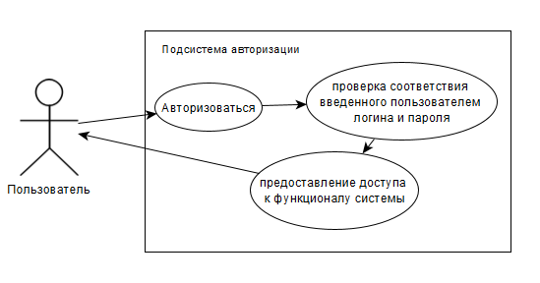

Рис 3.1. Подсистема авторизации.

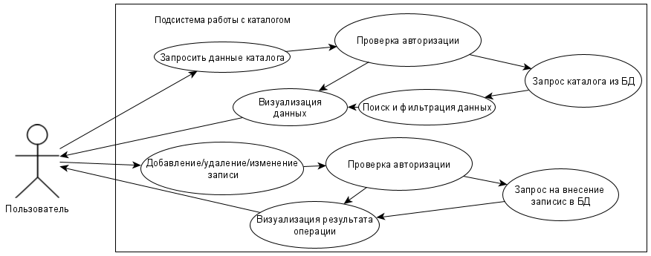

Рис 3.2. Подсистема работы с каталогом.

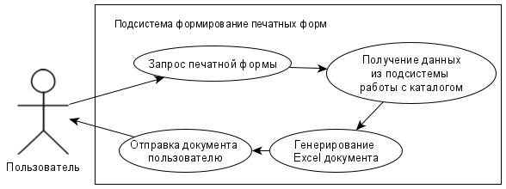

Рис 3.3. Подсистема формирования печатных форм.

* 1. Постановка задачи и алгоритмы решения
     1. Организационно-экономическая сущность задачи

Отсутствует.

* + 1. Экономико-математическая модель задачи

Отсутствует.

* + 1. Нормативно-справочная информация

Не требуется.

* + 1. Информация, хранимая для связи с другими задачами

Хранение промежуточной информации для связи с другими задачами не требуется.

* + 1. Информация, накапливаемая для последующих решений данной задачи

Не накапливается.

* + 1. Алгоритмы решения задач

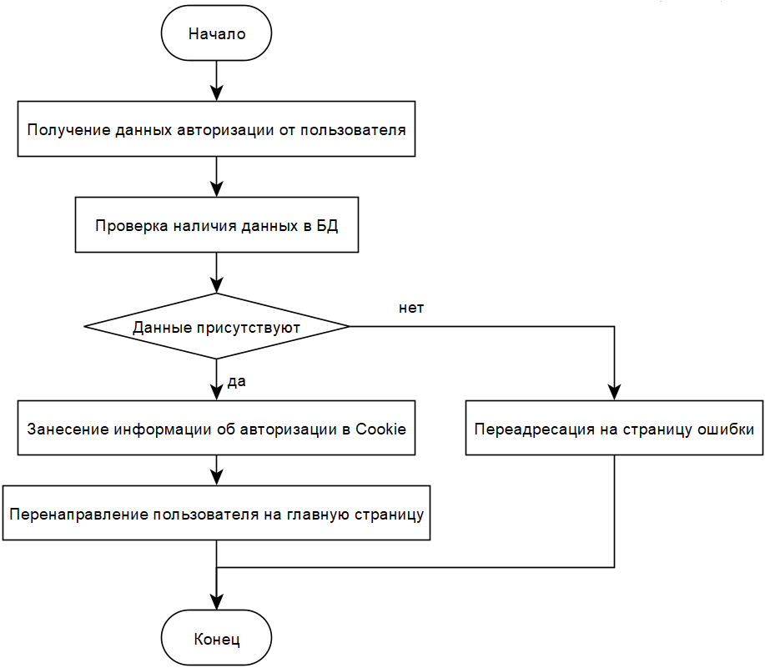

Блок-схема 1. Авторизация пользователя.

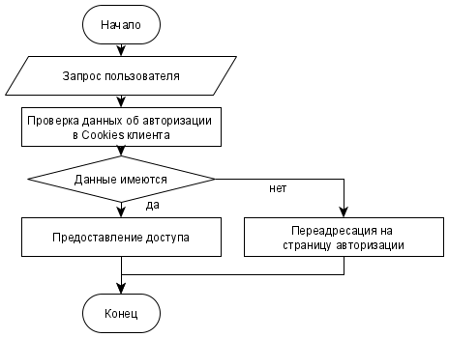

Блок-схема 2. Предоставление доступа к функционалу системы.

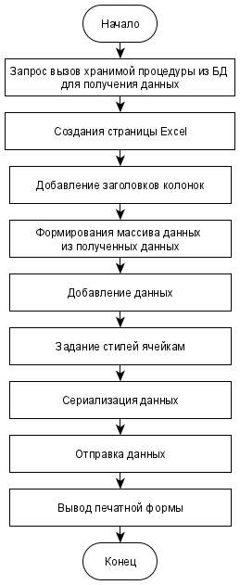Блок-схема 3. Алгоритм вывода печатной формы.

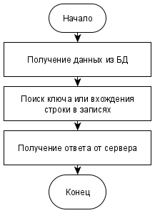Блок-схема 4. Поиск и фильтрация информации по выбранным критериям.

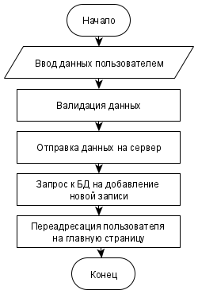

Блок-схема 5. Создание новых записей.

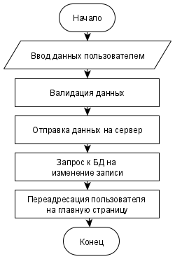

Блок-схема 6. Внесение изменений в записи.

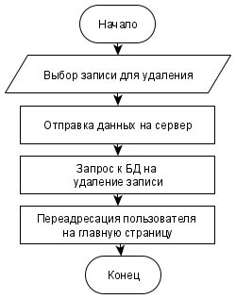

Блок-схема 7. Удаление записи.

* + 1. Контрольные примеры

Контрольный пример прилагается к постановке задачи и не входит в состав документации проекта. Описание содержится в руководстве пользователя.

* 1. Организация информационной базы
     1. Источники поступления информации и способы её передачи

Информация поступает с локального хранилища сервера. Клиент получает информацию через посредника в виде сервера.

* + 1. Совокупность показателей, используемых в системе

Информация представлена в пункте 1.2 настоящей «Пояснительной записки

* + 1. Состав объектов данных, сроки и периодичность их поступления

Клиент запрашивает данные по мере необходимости. Данные редоставляются сразу после запроса. Сервер работает с данными в виде таблиц, а клиент получает веб-страницы.

* + 1. Проектные решения по организации фонда нормативно-справочной информации

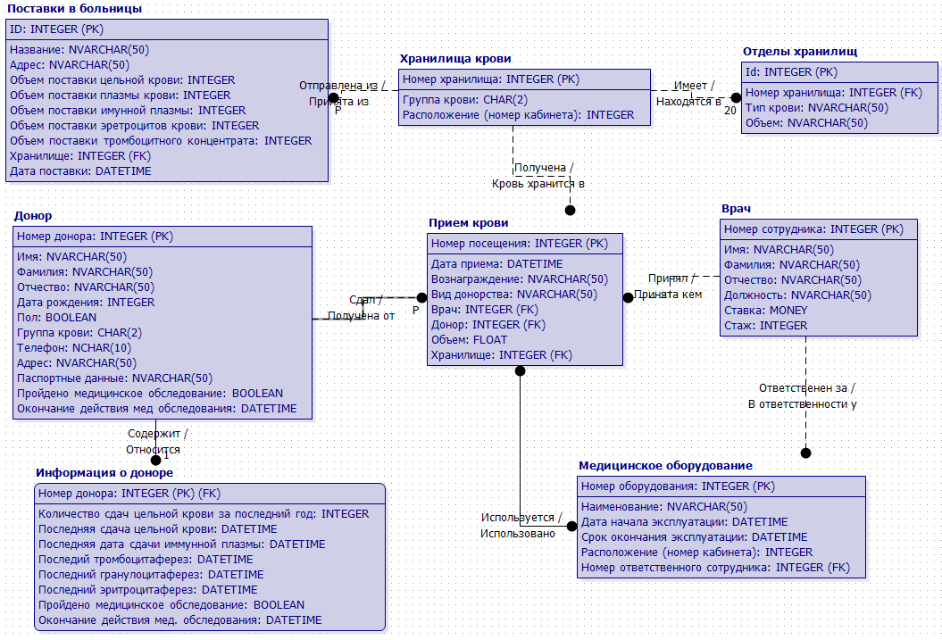

Рис. 3.4.4.1. Схема БД с каталогами.

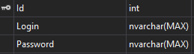

Рис. 3.4.4.2. Схема таблицы с пользователями.

* + 1. Предложения по унификации документации

Рекомендуется использовать в работе таблицы Excel, т.к. они предоставляют мощьные инструменты для дальнейшей обработки данных и удобны для использования.

* 1. Альбом форм документов

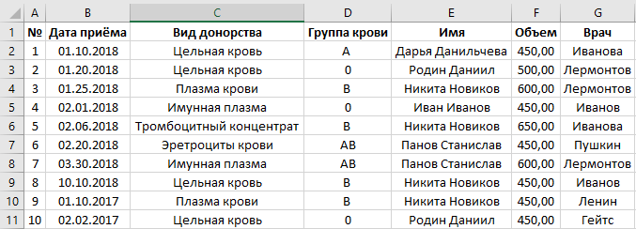

Рис. 3.5.1. Пример печатной формы.

* 1. Система ПО
     1. Обоснование структур математического обеспечения

Математическое обеспечение отсутствует.

* + 1. Обоснование выбора систем программирования

Система программирования определяется в пунктах 3.1.4 и настоящей «Пояснительной записки».

* + 1. Перечень стандартных программ и библиотек

1. .NET Framework 4.6.1
2. Entity Framework
3. ADO.NET
4. Microsoft Office Interop
   1. Принципы построения комплексо-технических средств
      1. Описание и обоснование схемы технологического процесса обработки данных

Данные не обрабатываются специальными техническими устройствами.

* + 1. Обоснование и выбор структуы комплекса технических средств и его функциональных групп

Выбор структуры комплекса технических средств обусловлен имеющимися техническими средствами (представлены в пункте 1.2 настоящей «Пояснительной записки») и требованиями пункта 2.4.3.4 настоящей «Пояснительной записки».

* + 1. Обоснование требований к разработке функционального оборудования

Оборудование не разрабатывается.

* + 1. Комплексы мероприятий по обеспечению технологической надежности

Для обеспечения технической возможности была выбрана технология ASP.NET и Microsoft SQL, которая предоставляет её.

* 1. Расчет экономической эффективности системы
     1. Сводная система затрат, связанных с производством и эксплуатацией системы

1. Работа программистов – 40000 р.
2. Среда для разработки – 40000 р.
   * 1. Расчет годовой эффективности

Не представлен.

* 1. Мероприятия по подготовке объекта к внедрению системы

Представлен в разделе 2.7 настоящей «Пояснительной записки».

* 1. Ведомость документов

Список документов, сопутствующих разработке ТП:

1. обследование;
2. техническое задание.
3. Руководство пользователя
   1. Введение

Система предназначена для автоматизации работы на станции перели-вания крови. Для работы с системой нужно обязательно аутентифицировать-ся. При добавлении или обновлении данных нужно следить за группой и ти-пом крови. С системой может работать пользователь, который должен обла-дать следующими навыками:

1. Знание предметной области

2. Умение пользоваться ПК.

* 1. Назначение и условия применения
     1. Виды деятельности, функции, для автоматизации которых предназначена АС ИС

Ведение документации.

* + 1. Условия, при соблюдении которых обеспечивается применение средства автоматизации в соответствии с назначением

Программные и аппаратные требования к системе представлены в разделе 2.2 обследования.

* 1. Подготовка к работе
     1. Состав и содержание дистрибутивного носителя данных

Для работы с данной АИС необходимо программное обеспечение, представленное в разделе 4.3.4 ТЗ.

* + 1. Порядок загрузки данных и программ

1. Развертывание БД.
2. Запуск сервера.
3. Запуск клиентского приложения.
   * 1. Порядок проверки работоспособности

Программное обеспечение работоспособно, если в результате действий пользователя, он получает данные из БД и данные в БД обновляются при соответствующих запросах.

* 1. Опсание операций

Система со стороны менеджера:

1. Страница аутентификации. На ней нужно указать свои логин и пароль, чтобы начать пользоваться системой. При попытке зайти на другие страницы в обход этой, то пользователя сначала перебросит на страницу аутентификации, после успешной аутентификации пользователя перебросит на страницу, которую хотел посетить изначально.  
   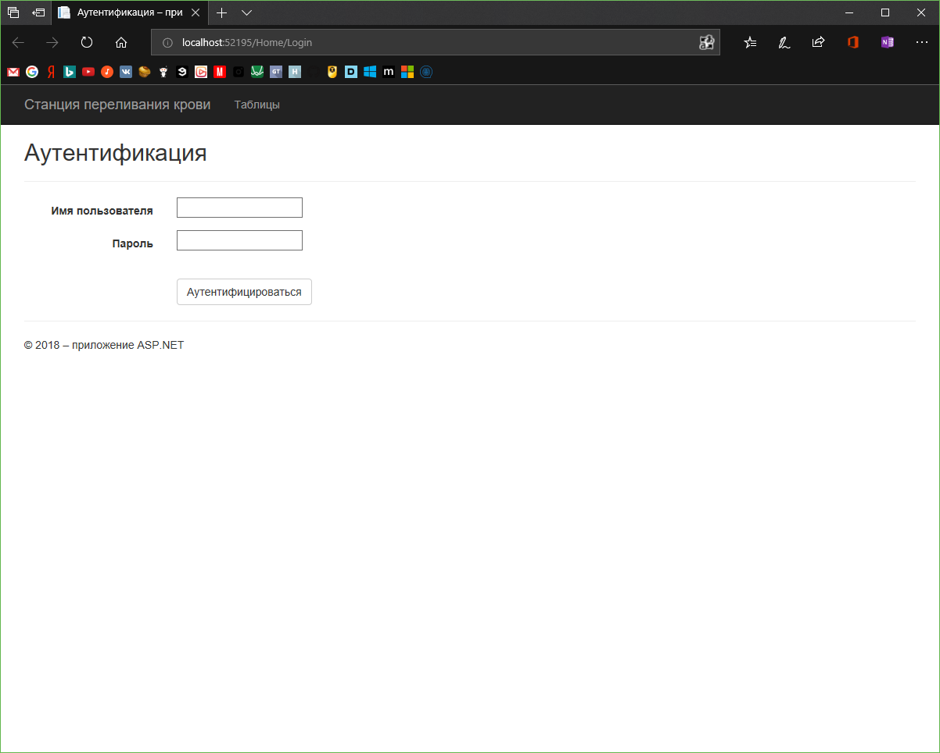  
   Рис. 5.1. Страница аутентификации.
2. Страница «Врачи». На данной странице представлена информация о медицинских работниках, работающих на данной станции переливания крови. На ней указана ставка, стаж, должность и ФИО работников. При работе с данными пользователю нужно самостоятельно следить за тем, чтобы ставка и стаж были положительными. На странице присутствует поиск работника по фамилии, в случае, если несколько работников будут однофамильцами, то будут предоставлены данные 1-го работника.  
   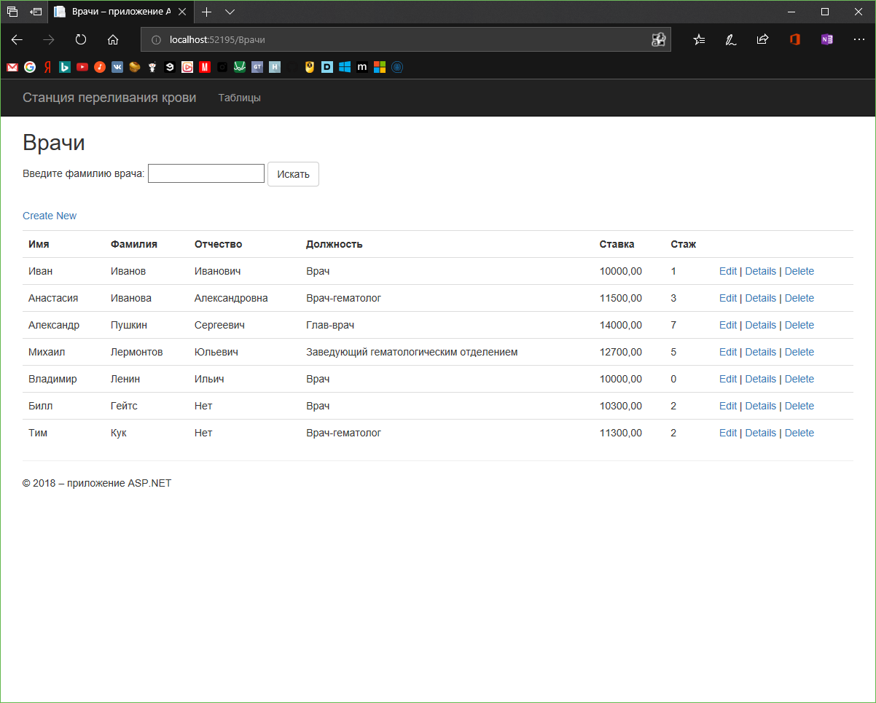  
   Рис. 5.2. Страница «Врачи».
3. Страница «Доноры». На данной странице предоставлена общая информация о донорах. Все данные, кроме группы крови имеют свободную форму и могут быть не указаны. При указании группы крови пользователь должен заносить только 4 значения: 0, А, В и АВ. На странице может осуществляться фильтрация доноров по группе крови, для этого нужно ввести искомое значение в соответствующее поле поиска и нажать кнопку «Фильтр».  
   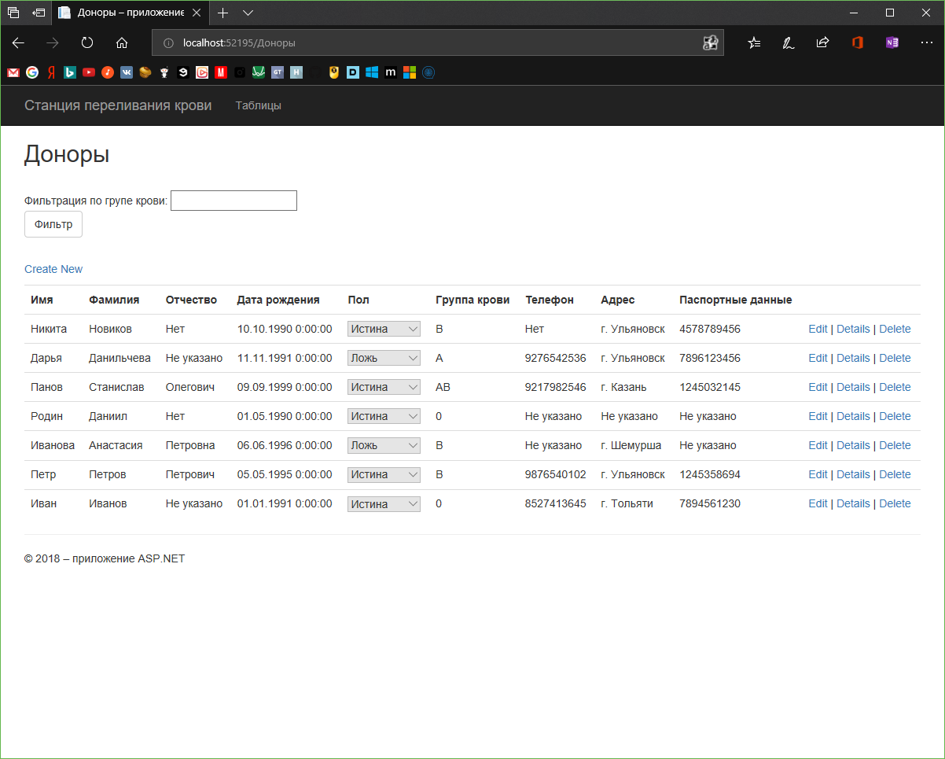  
   Рис 5.3. Страница «Доноры».
4. Страница «Информация о донорах». На данной странице представлена информация о донорах с помощью которых можно определить допуск к переливанию крови.  
   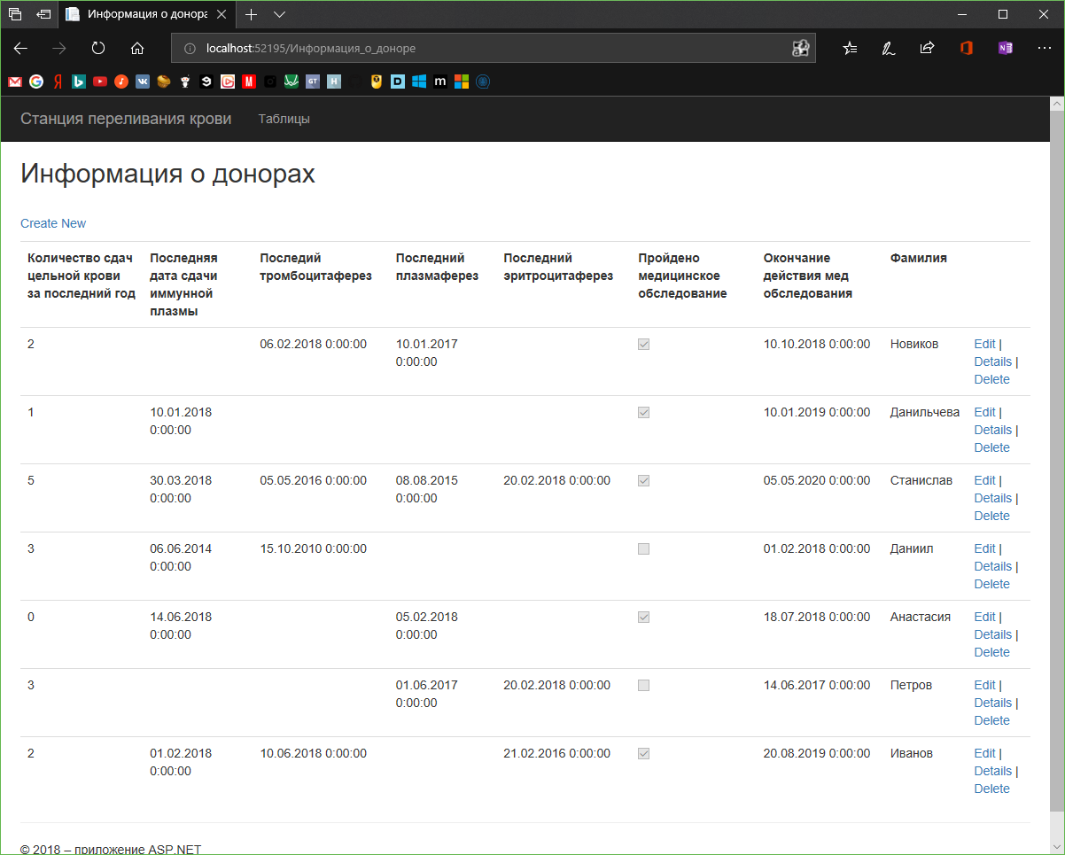  
   Рис. 5.4. Страница «Информация о донорах».
5. Страница «Медицинское оборудование». На данной странице находится информация о мед. оборудовании.  
   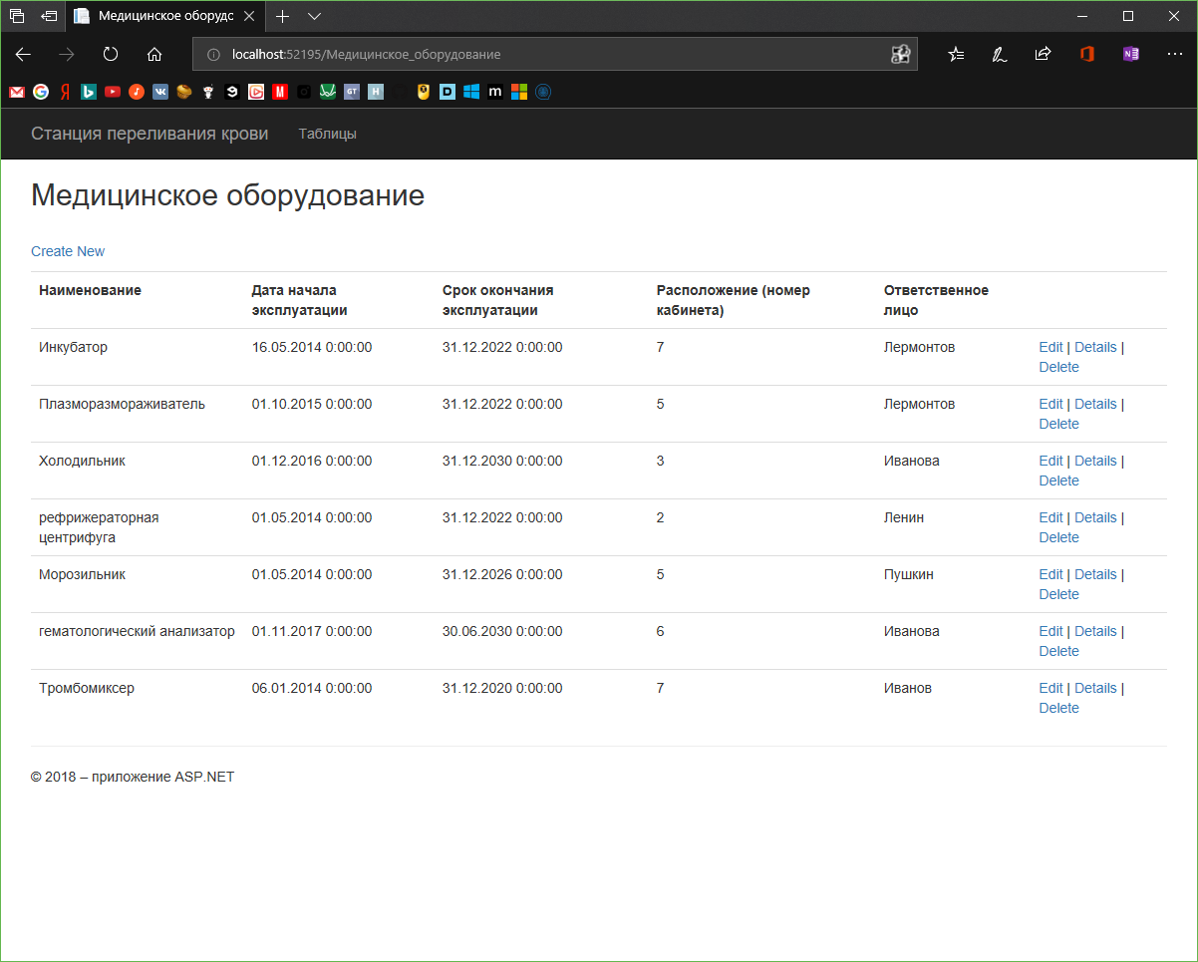  
   Рис. 5.5. Страница «Медицинское оборудование».
6. Страница «Отделы хранилищ». На этой странице хранятся сведения о всех отделах хранилищ – количество крови каждого типа и группы. Определить в каком хранилище оно находится можно по группе крови. Создавать новые строки в таблице следует только после добавления других хранилищ, при добавлении строки нужно указать в каком хранилище она находится. На странице доступна фильтрация данных по типу крови, при поиске необязательно точно указывать тип, можно указать только часть слова.  
   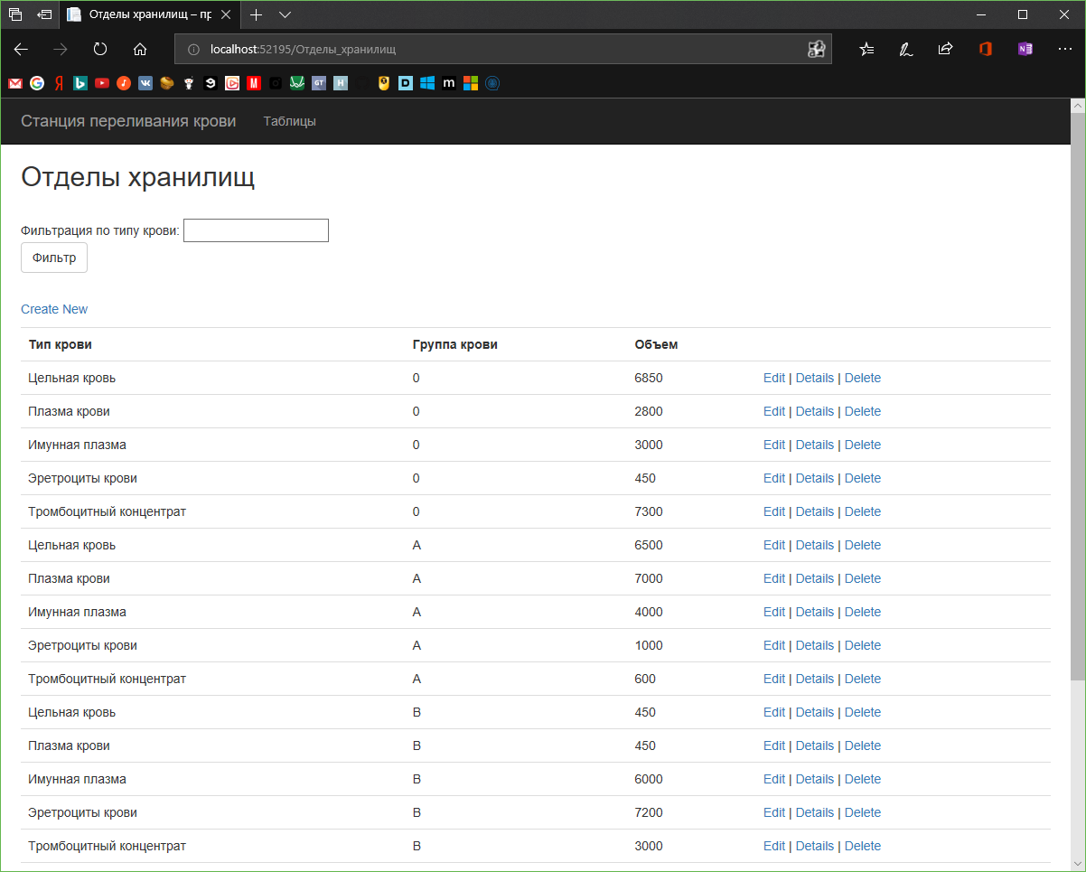  
   Рис. 5.6. Страница «Отделы хранилищ».
7. Страница «Хранилища крови». На странице представлены сведения о расположении хранилищ крови. Каждое хранилище представлено группой крови.  
   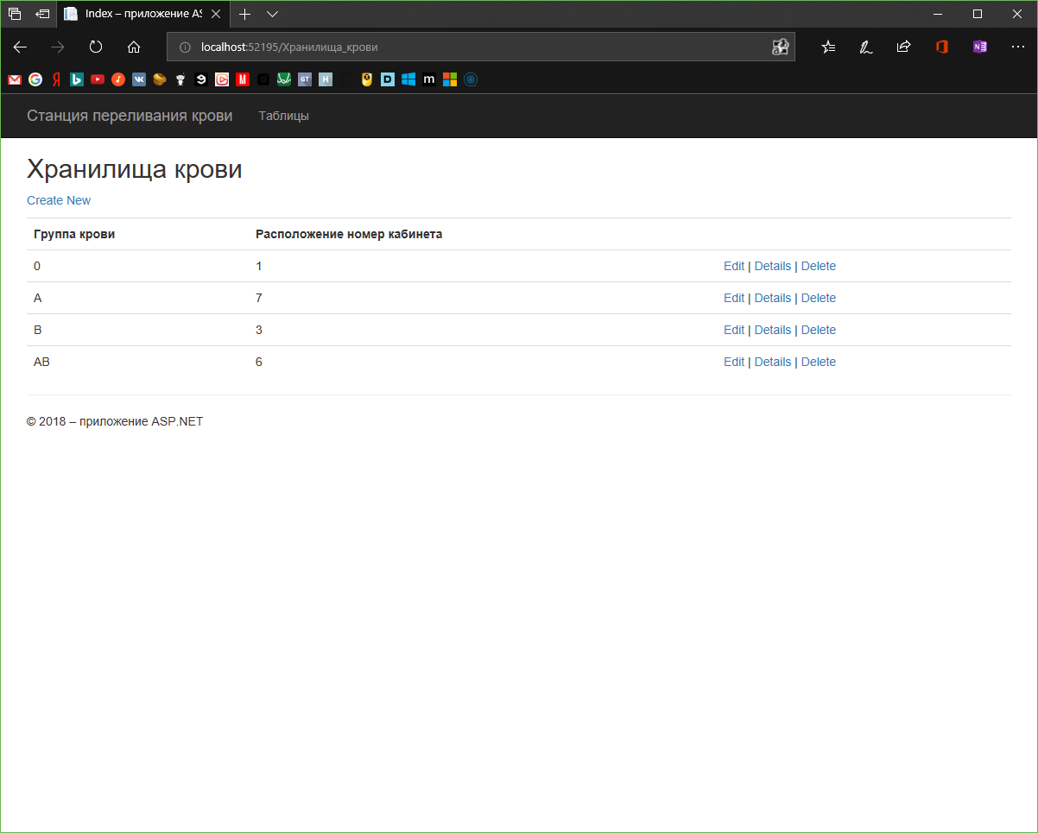  
   Рис. 5.7. Страница «Отделы хранилищ».
8. Страница «Поставки в больницы». На странице представлены сведения о поставках крови в другие мед. учреждения. Поставки происходят по группам крови. Хранилище, из которого была взята эта кровь можно определить по группе крови. На странице можно осуществлять фильтрацию по датам поставок, после фильтрации на странице останутся поставки только те, что были выполнены позднее указанной даты.  
   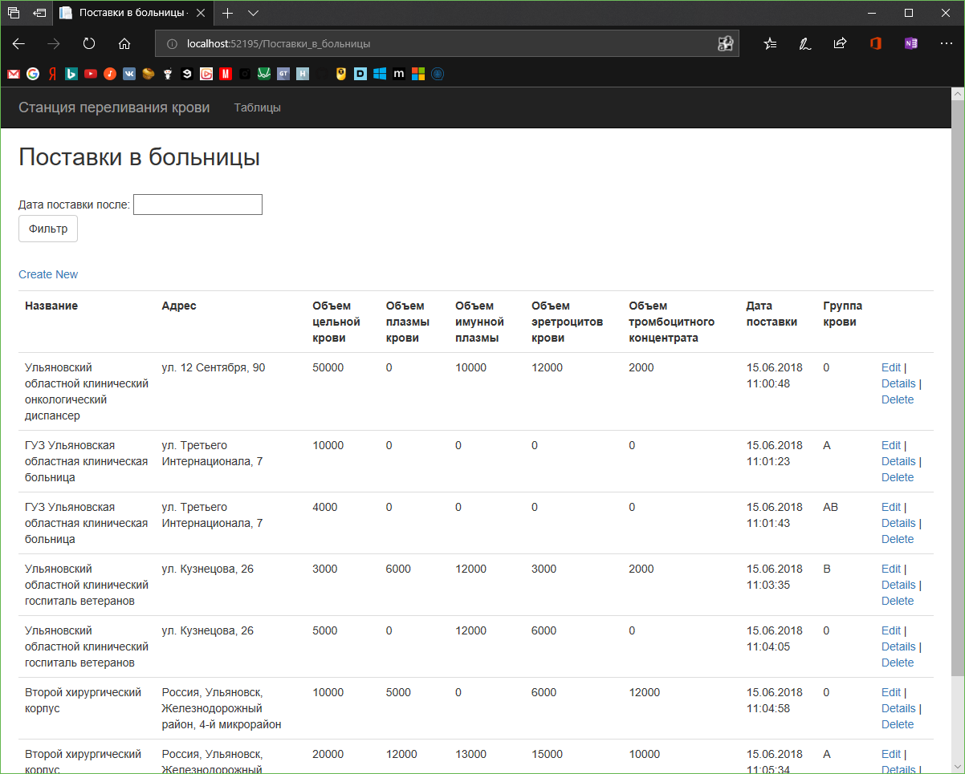  
   Рис. 5.8. Страница «Поставки в больницы».
9. Страница «Приемы крови». На странице представлена информация о приемах крови. Хранилище, в которое пойдет кровь можно определить по группе крови, отдел хранилища по виду донорства, донора по фамилии и группе крови и врача по фамилии. Можно осуществить поиск посещения по дате.  
   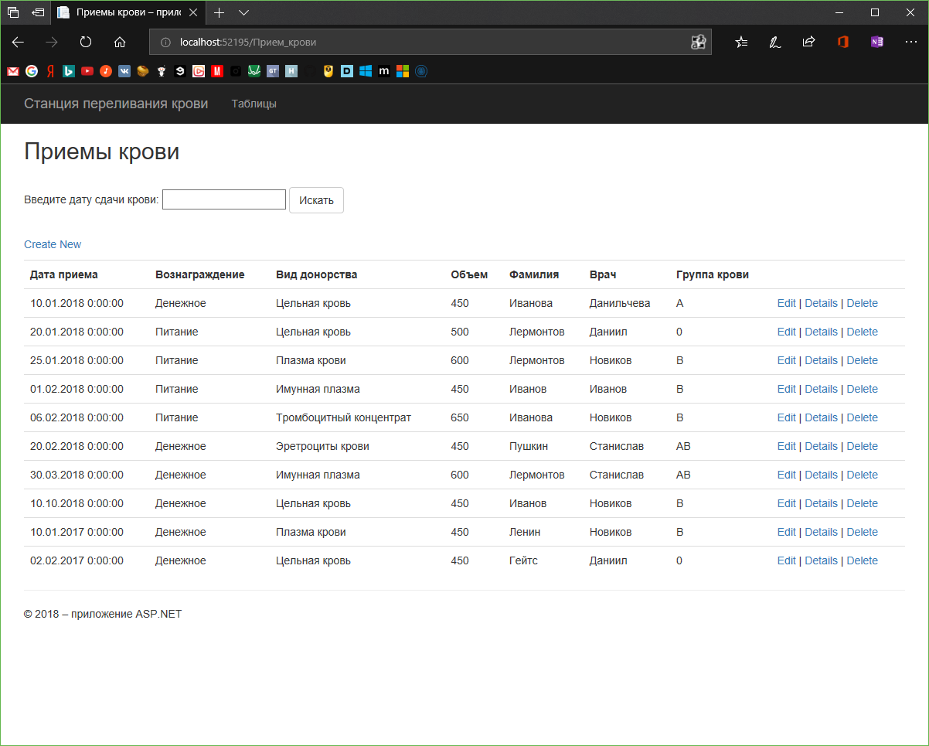  
   Рис. 5.9. Страница «Приемы крови».
10. Страница «Расширенная информация о приемах». Страница содержит информацию о приеме, собранную из трех таблиц. Страница только информационная, на ней нельзя ничего редактировать.  
    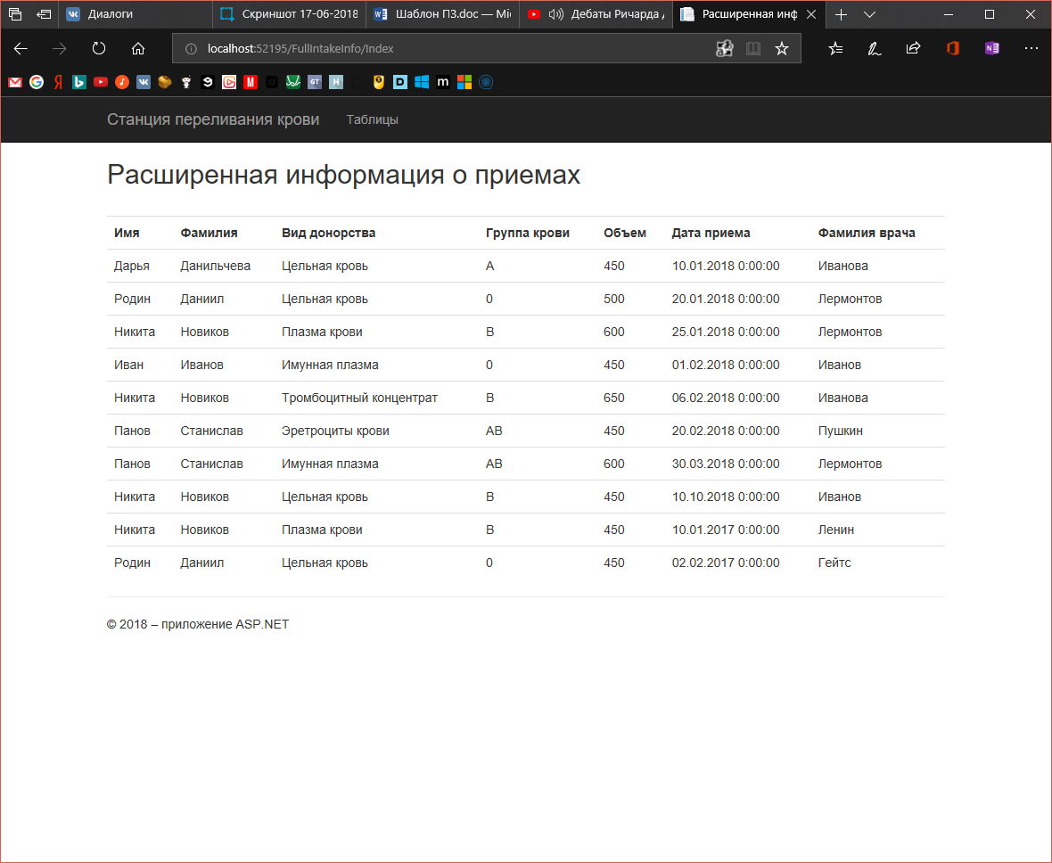  
    Рис. 5.10. Страница «Расширенная информация о приемах».
11. Страница «Создание новой записи о медицинском оборудовании». На находятся все нужные поля для создания новой записи о медицинском оборудовании. После нажатия на кнопку, если все поля будут содержать корректные данные, будет создана новая запись и пользователя вернет на страницу «Медицинское оборудование». Аналогично происходит с другими страницами создания записи.  
    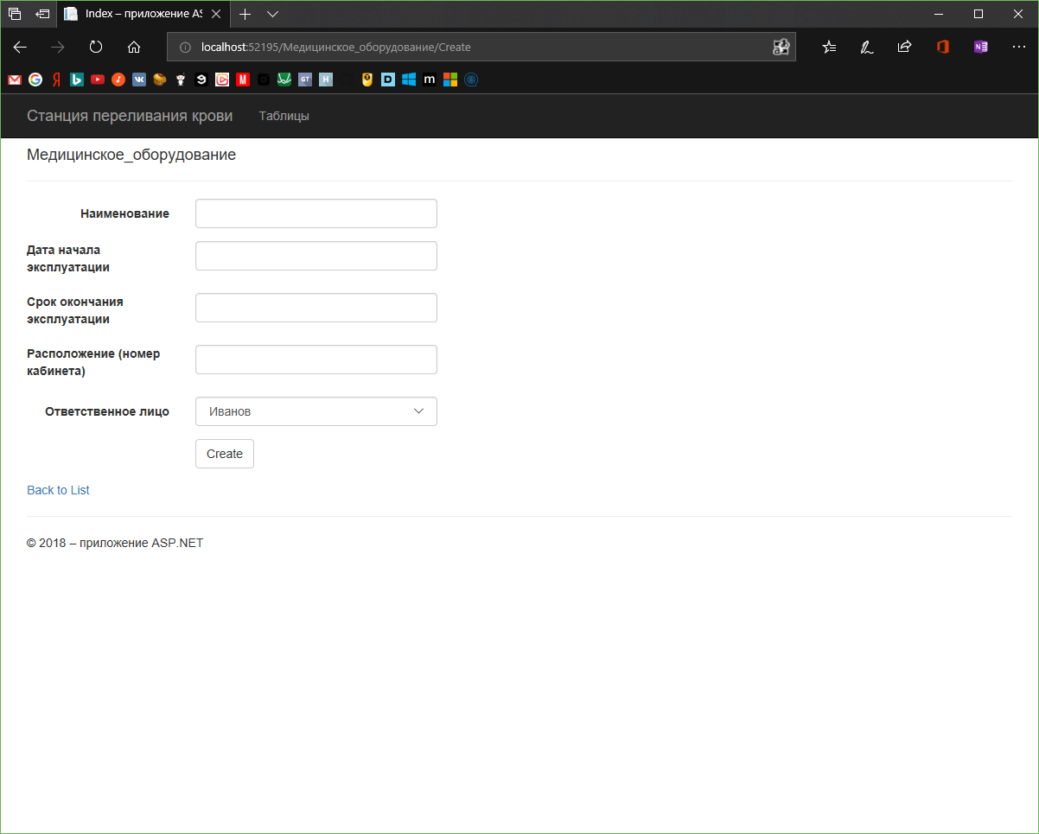  
    Рис. 5.11. Страница «Создание новой записи о медицинском оборудовании».
12. Страница «Редактирование записи о доноре». Страницы редактирования аналогичны страницам создания новой записи. Только здесь поля уже заполнены имеющимися данными. Пользователю нужно ввести новые данные (не обязательно менять все поля, а только нужные) и нажать на кнопку сохранения изменений. После нажатия на кнопку пользователя вернет на страницу «Доноры».   
    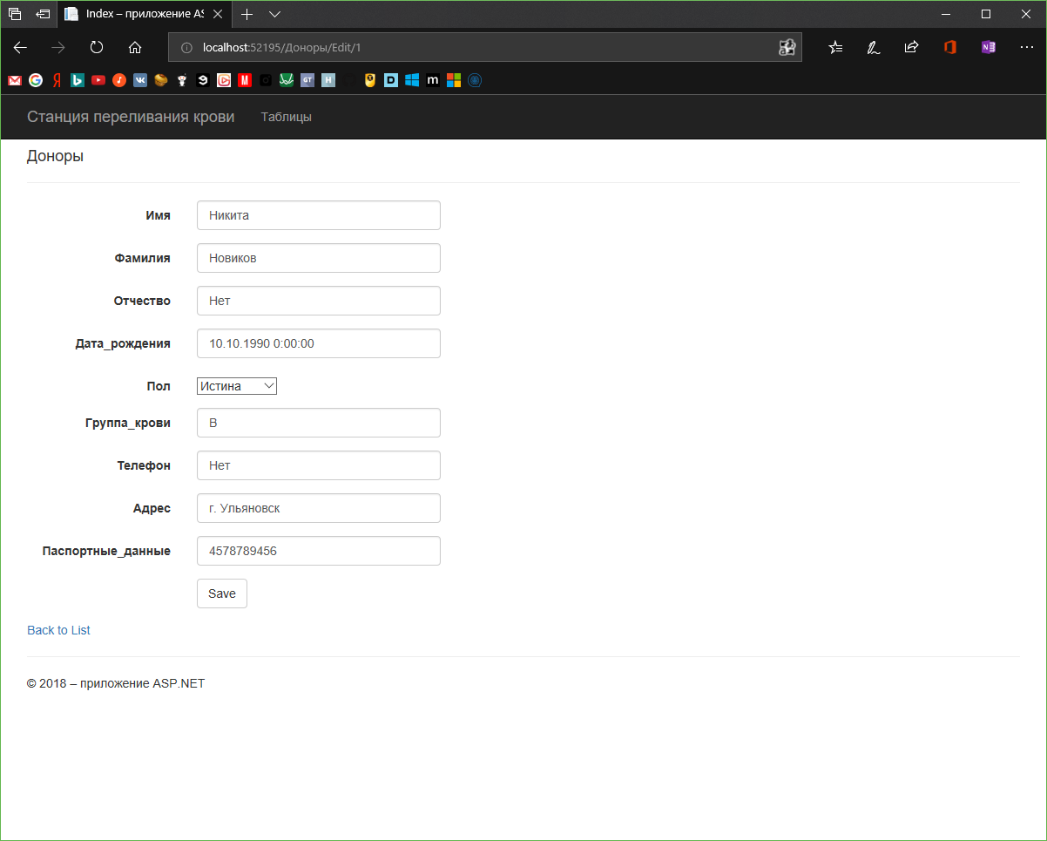  
    Рис. 5.12. Страница «Редактирование записи о доноре».
13. Страница удаления записи. На ней представлена информация о удаляемой записи. Чтобы удалить запись пользователю нужно подтвердить удаление.  
    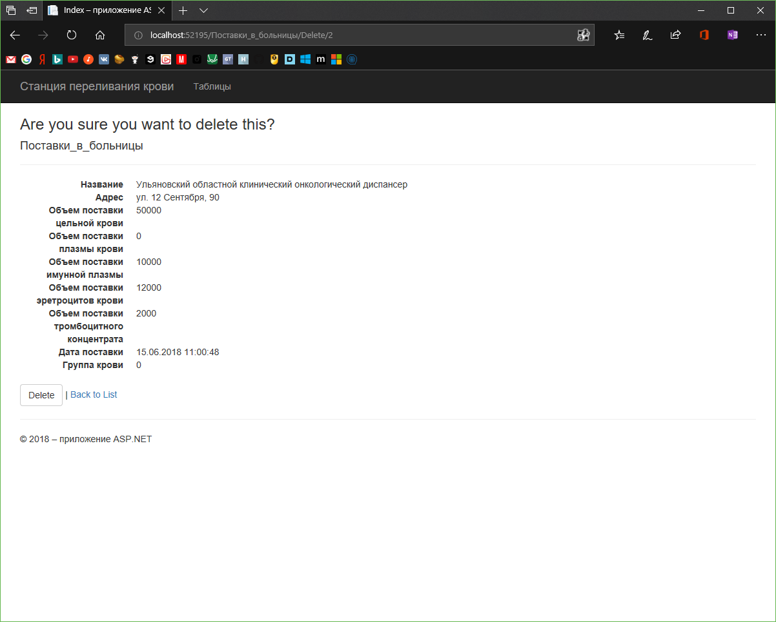  
    Рис. 5.13. Страница удаления записи.

Страница детальной информации о записи. На ней приведена информация об одной требуемой записи.  
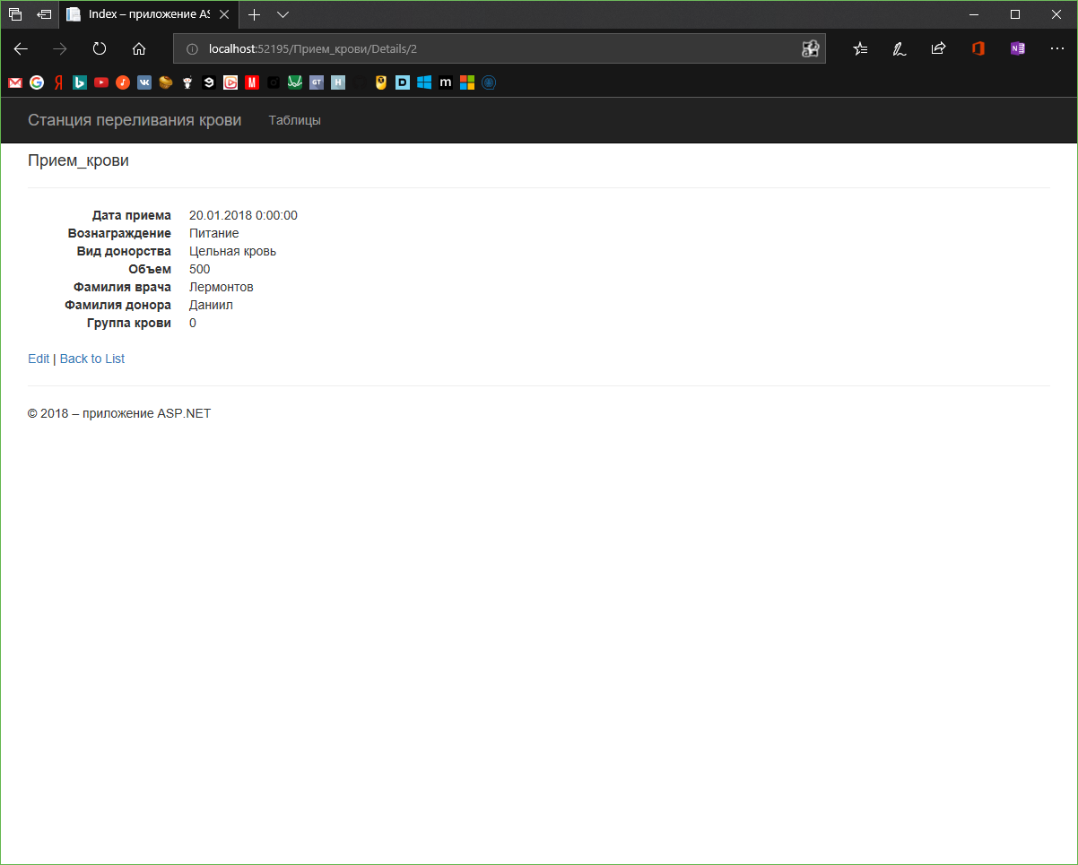  
Рис. 5.14. Страница детальной информации о записи.

* 1. Аварийные ситуации

1. Пользователь может ввести данные несоответствующего типа, напри-мер, ввести буквы в поле для даты. В этом случае появится надпись, сообщающая о том, что нужно ввести корректные данные.
2. При добавлении группы и типе крови в любую таблицу нужно кор-ректно ее указать. Иначе при добавлении записи о приеме крови функ-ции, обновляющие данные о хранилищах и информации о доноре, сработают некорректно.
3. Если зайти на страницу модификации таблицы напрямую, через поис-ковую строку, то аутентификация не сработает.
4. При добавлении в таблицу «Хранилища крови» более 4 записей или при добавлении в таблицу «Отделы хранилищ» более 20 записей при-ложение будет работать некорректно.
5. Руководство программиста
   1. Назначение и условия применения Автоматизированной системы
      1. Назначение и функции, выполняемые АИС

Назначение и функции системы описано в пункте 2.2. настоящей «Пояснительной записки».

* + 1. Условия, необходимые для использования АИС

Совокупность условий, при которых предполагается эксплуатировать систему описано в пункте 2.2 ТЗ.

* 1. Характеристика АС

Система – веб-приложение, разработанное с помощью технологий ASP.NET, MSSQL.

Система работает с документами Excel.

* 1. Обращение к АС

Обращение к системе происходит путем перехода к адресу веб-приложения через браузер. Для работы с системой необходимо авторизоваться.

Система состоит из следующих директорий:

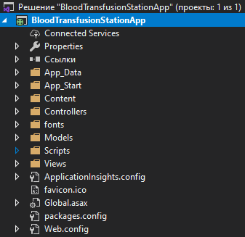

Описание некоторых директорий:

App_Data: содержит Базу данных.

Controllers: обработчики запросов клиента.

Models: модели данных.

Views: представления, отсылаемые клиентам (веб-страницы).

* 1. Входные и выходные параметры

Сервер обрабатывает HTTP запросы от клиентов и отсылает им веб-страницы. Обращения к БД осуществляются с помощью Entity Framework, модель данных описана в каталоге Models.

1. Исходный текст программы

Исходные тексты программы с комментариями размещены на прилагаемом носителе.

1. Список использованных источников

1. ГОСТ 34.601-90. Информационная технология. Комплекс стандартов на автоматизированные системы. Автоматизированные системы. Стадии создания. – Введ. 1992-01-01. – М.: Стандартинформ, 2009. – 6 с.

2. ГОСТ 34.602-89. Информационная технология. Комплекс стандартов на автоматизированные системы. Техническое задание на создание автоматизированной системы. – Введ. 1990-01-01. – М.: Издательство стандартов, 2004. – 12 с.

3. ГОСТ 19.401-78. Единая система программной документации. Текст программы. Требования к содержанию и оформлению. – Введ. 1980-01-01. –М.: Стандартинформ, 2010. – 2 с.

4. ГОСТ 19.504-79. Единая система программной документации. Руководство программиста. Требования к содержанию и оформлению. – Введ. 1980-01-01. – М.: Стандартинформ, 2010. – 2 с.

5. Документация по C# [Электронный ресурс]. – Режим доступа: https://docs.microsoft.com/ru-ru/dotnet/csharp/.

6. Руководство по WPF [Электронный ресурс]. – Режим доступа: https://metanit.com/sharp/wpf/.